Azərbaycan Respublikasının İqtisadiyyat Nazirliyi yanında Dövlət Vergi Xidmətinin 04 noyabr 2022-ci il tarixli 2217040101435800 nömrəli əmri ilə təsdiq edilmiş "Yerli (bələdiyyə) vergilərin ödəyiciləri olan fiziki şəxslərin və sahibkarlıq fəaliyyəti subyektlərinin uçota alınması ilə bağlı Metodiki Vəsait"ə 2 nömrəli əlavə

“Yerli (bələdiyyə) vergilərin vergi ödəyicisi olan fiziki şəxsin
uçota alınması haqqında Ərizə”nin tərtib olunma
Q a y d a s ı

Bu Metodiki Vəsaitə 1 nömrəli əlavə “Yerli (bələdiyyə) vergilərin vergi ödəyicisi olan fiziki şəxsin uçota alınması haqqında Ərizə” Vergi Məcəlləsinin 196-ci və 204-cü maddələrinə əsasən “Torpaq” (Vergi Məcəlləsinin 206.1-ci maddəsində nəzərdə tutulmuş halda fiziki şəxslərin torpaq vergisi istisna olmaqla) və ya “Əmlak” vergisinin ödəyiciləri sayılan vergi ödəyiciləri tərəfindən uçota alınma məqsədləri üçün zəruri göstəricilər əks etdirilməklə aşağıda göstərilən qaydada tərtib edilir:
Əlavənin əvvəlində göstərilən “Diqqət! Forma qara və ya tünd göy rəngli qələmlə böyuk çap hərflər ilə nümunələrə əsasən və ya kompüter vasitəsilə doldurulmalıdır.” tövsiyyəsinə ciddi əməl olunmalıdır. Əlavə doldurularkən qaralamalara və düzəlişlərə yol verilməməlidir.
1-ci sətirdə yerli (bələdiyyə) vergilərin ödəyicisi olan fiziki şəxsin uçota alınacağı bələdiyyənin adı yazılır.

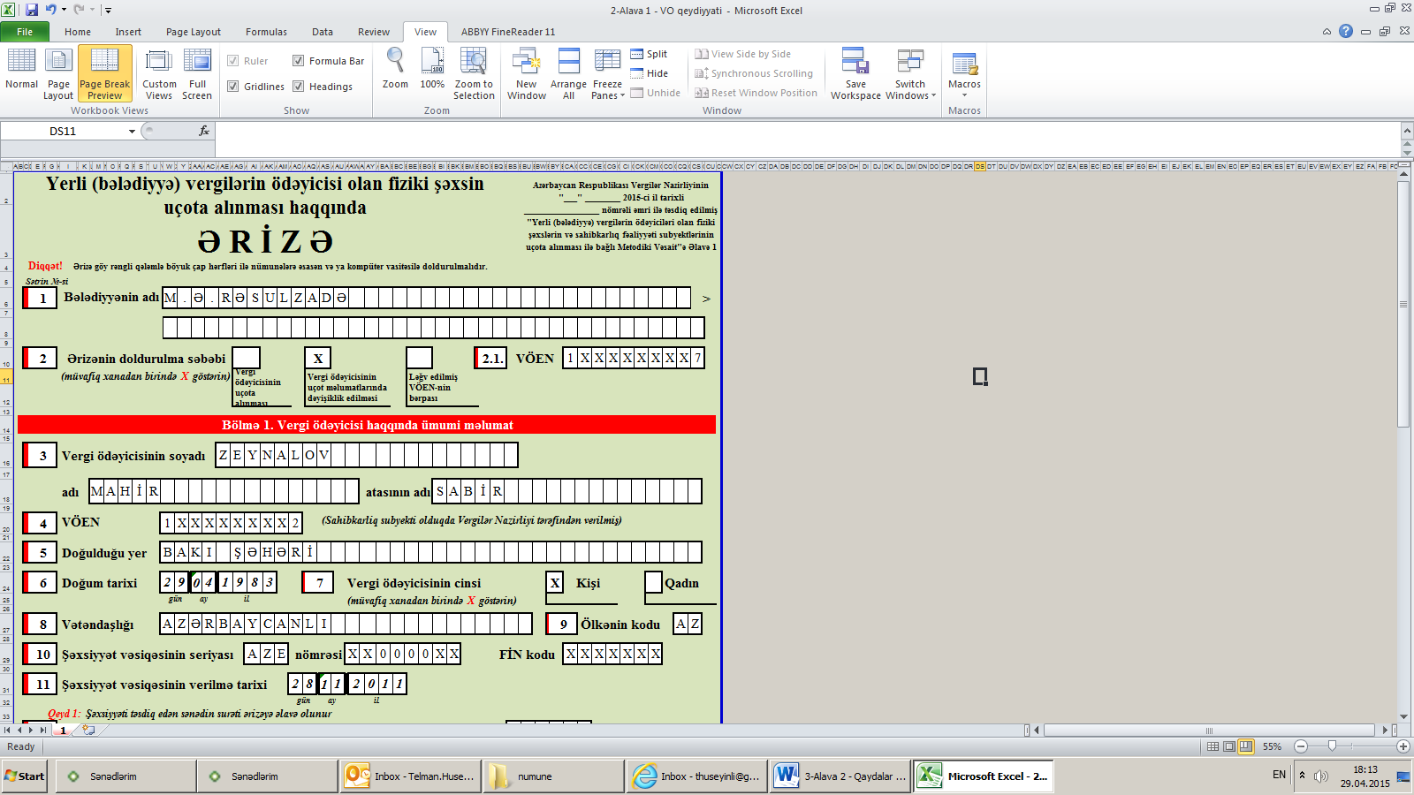
2-ci sətirdə ərizənin doldurulma səbəbi kimi “Vergi ödəyicisinin uçota alınması” xanasında “X” işarəsi və ya vergi ödəyicisinin uçot məlumatlarında dəyişiklik edilməsi və ya onun bələdiyyədə yenidən uçota alınması həyata keçirildikdə müvafiq xanalara “X” işarəsi yazılır.

2.1-ci alt sətirdə vergi ödəyicisi uçota alındıqdan sonra vergi ödəyicisinin eyniləşdirmə nömrəsi bələdiyyənin vergi xidməti orqanı tərəfindən yazılır. Vergi ödəyicisinin uçot məlumatlarında dəyişiklik edilməsi və ya onun yenidən uçota alınması həyata keçirildikdə 2.1-ci xanadakı VÖEN məlumatı ərizəçi tərəfindən yazılır.
Ərizə formasının birinci “Vergi ödəyicisi haqqında ümumi məlumat” bölməsinin sətirləri aşağıdakı formada tərtib edilir:
3-cü sətirdə yerli (bələdiyyə) vergilərin ödəyicisi olan fiziki şəxsin soyadı, adı və atasının adı yazılır.

4-cü sətirdə yerli (bələdiyyə) vergilərin ödəyicisi olan fiziki şəxs sahibkarlıq subyekti olduğu halda İqtisadiyyat Nazirliyi yanında Dövlət Vergi Xidməti tərəfindən ona verilmiş VÖEN qeyd edilir.

5-ci, 6-cı, 7-ci, 8-ci, 9-cu, 10-cu və 11-ci sətirlərdə yerli (bələdiyyə) vergilərin ödəyicisi olan fiziki şəxsin şəxsiyyət vəsiqəsinə aid olan göstəricilər qeyd olunur. 5-ci sətirdə doğulduğu yer, 6-cı sətirdə doğum tarixi, 7-ci sətirdə fiziki şəxsin cinsi, 8-ci sətirdə vətəndaşlığı, 9-cu sətirdə vətəndaşı olduğu ölkənin kodu, 10-cu sətirdə şəxsiyyət vəsiqəsinin seriyası, nömrəsi, FİN kodu, 11-ci sətirdə isə şəxsiyyət vəsiqəsinin verilmə tarixi qeyd edilir.
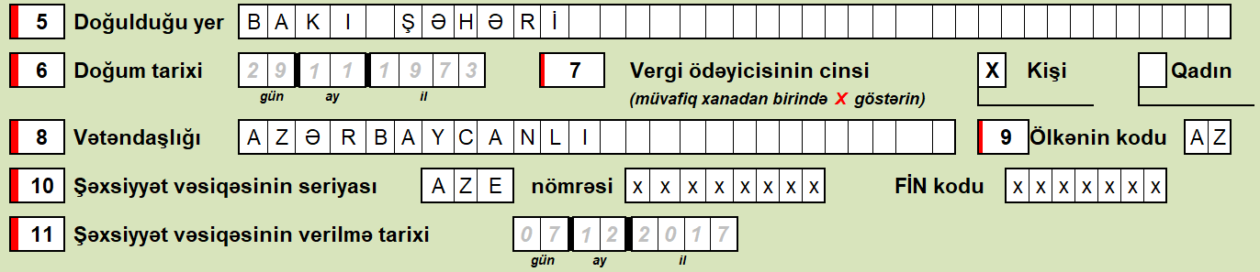

12-ci və 13-cü sətirlərdə fiziki şəxsin qeydiyyatda olduğu ünvan və faktiki yaşadığı ünvan barədə məlumatlar yazılır.

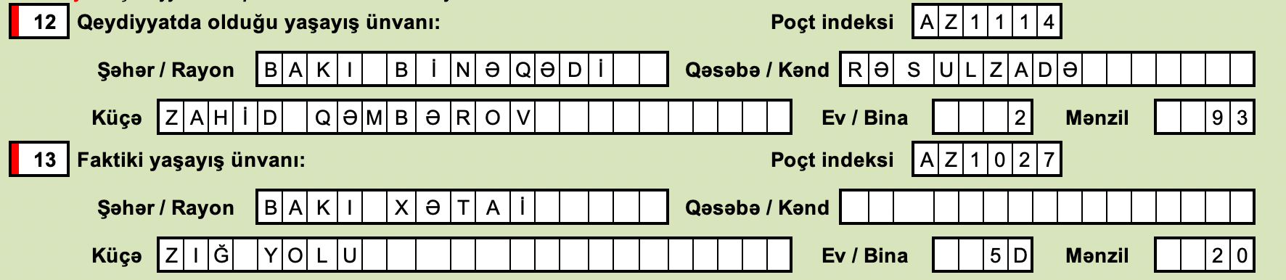

14-cü, 15-ci və 16-cı sətirlərdə fiziki şəxsin əlaqə məlumatları yazılır. 14-cü sətirdə fiziki şəxsin elektron poçt ünvanı, 15-ci sətirdə əlaqə telefonları qeyd edilir. Fiziki şəxslə poçt əlaqəsinin onun qeydiyyatda olduğu və ya faktiki yaşadığı ünvana çatdırılması barədə qeyd 16-cı xanada aparılır.

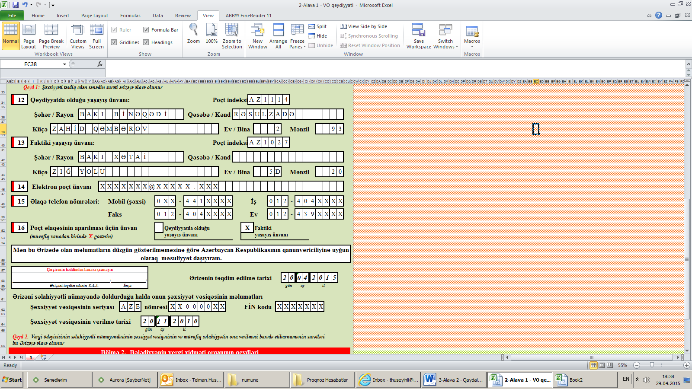

17-ci sətirdə yerli (bələdiyyə) vergilərin ödəyicisi olan fiziki şəxs ilə bələdiyyələrin vergi xidməti orqanı arasında qarşılıqlı məlumat mübadiləsinin təmin edilməsi, məlumat mübadiləsinin ləğvi və kod-parolun dəyişdirilməsi məqsədilə müvafiq xanada qeyd aparılır.

Ərizə fiziki şəxsin özü tərəfindən və ya onun səlahiyyətli nümayəndəsi tərəfindən təqdim edilə bilər. Hər iki halda ərizənin təqdim edilmə tarixi qeyd olunaraq, ərizəni təqdim edən şəxsin soyadı, adı və atasının adı yazılmaqla imzalanır. Ərizəni səlahiyyətli nümayəndə doldurduğu halda onun şəxsiyyət vəsiqəsinin seriyası, nömrəsi, FİN kodu və şəxsiyyət vəsiqəsinin verilmə tarixi ərizənin müvafiq xanalarında qeyd edilir.

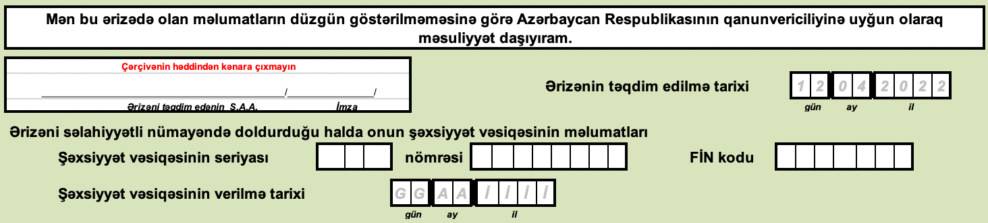

Ərizə formasının ikinci “Bələdiyyənin vergi xidməti orqanının qeydləri” bölməsində ərizənin düzgünlüyünü yoxlayan bələdiyyə vergi xidməti orqanının əməkdaşının soyadı, adı və atasının adı yazılır. Ərizənin düzgünlüyünü yoxlayan bələdiyyə vergi xidməti orqanının əməkdaşıərizənin sonuna imza edir.

